Практическое задание 3. Программирование без компьютера
Используя встроенную среду программирования NXT Program создайте несколько программ.
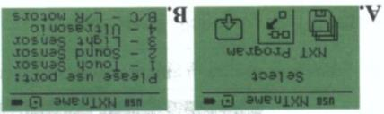

Задание 1  1) Forward (Backward),  2) Wait 2,  3) Forward (Backward),  4) Wait 2,  5) Loop. | Задание 2  1) Forward 5(Backward 5),  2) Empty,  3) Forward 5(Backward 5),  4) Empty,  5) Loop. | Задание 3  1) Forward,  2) Wait 2,  3) Back left 2,  4) Empty,  5) Stop.
Задание 4  1) Forward (Backward),  2) Wait 2,  3) Forward (Backward),  4) Wait 2,  5) Stop. | Задание 5  1) Forward 5,  2) Object,  3) Back right,  4) Wait 2,  5) Loop. | Задание 6  1) Forward,  2) Object,  3) Back right,  4) Wait 2,  5) Loop.

Команды управления моторами в NXT Program
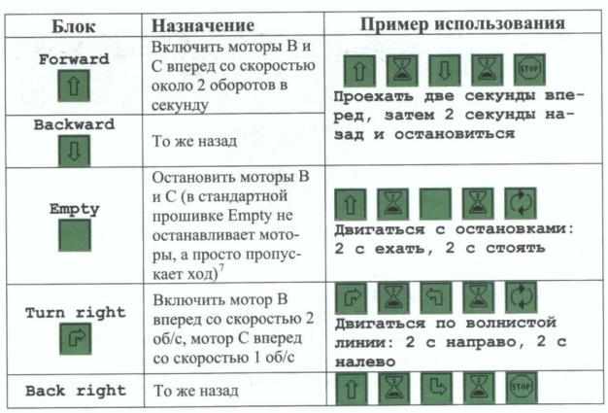
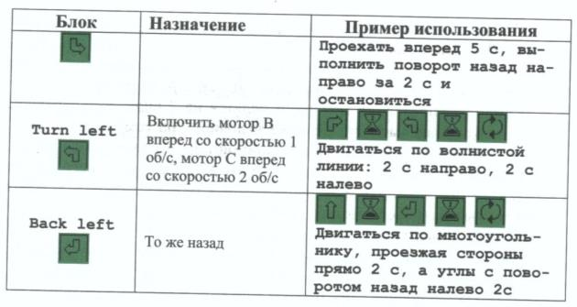

Высокоуровневые команды управления моторами
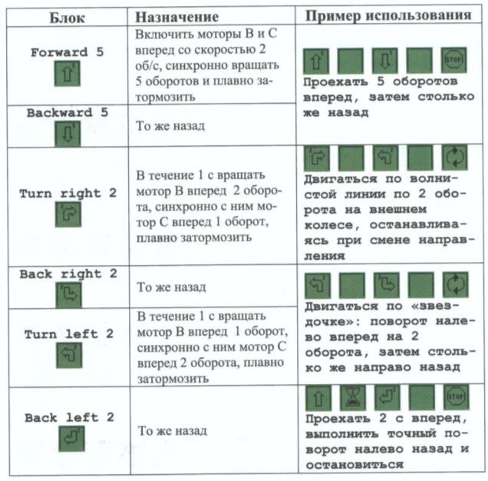

Команды ожидания
